**Семинар-практикум с педагогами**

**«Арт-терапия для снятия психоэмоционального напряжения»**

Муниципальный социально – педагогический проект «Школа ответственного родительства» реализуется с 2011 года. При реализации Проекта решаются следующие задачи:

1.Повышение уровня коммуникативной,правовой, психологической грамотности родителей.

2. Укрепление семейных традиций и ценностей, пропоганда здорового образа жизни и совместного семейного досуга.

3. Профилактика жестокого обращения с детьми, конструктивного разрешения разрешения конфликтов.

4. Распространение информационных материалов для привлечения родительского сообщества к проблемам

«Школа ответственного родительства» стала площадкой не только для родителей, но и для специалистов и педагогов. В современном мире профессия педагога становится все напряжённие, современные образовательные стандарты требуют полной отдачи на работе, а идти в «ногу со временем» все сложнее и сложнее, мир и требования в нем меняются, требуя того же от современного человека. Темп нашей жизни увеличивается и все сложнее за ним успеть. Большой отдачи требует работа педагога, и они тоже нуждаютс в помощи. С этой целью проводятся встречи, на которых используются приемы на снятие эмоционального напряжения для сохранения психологического здоровья.

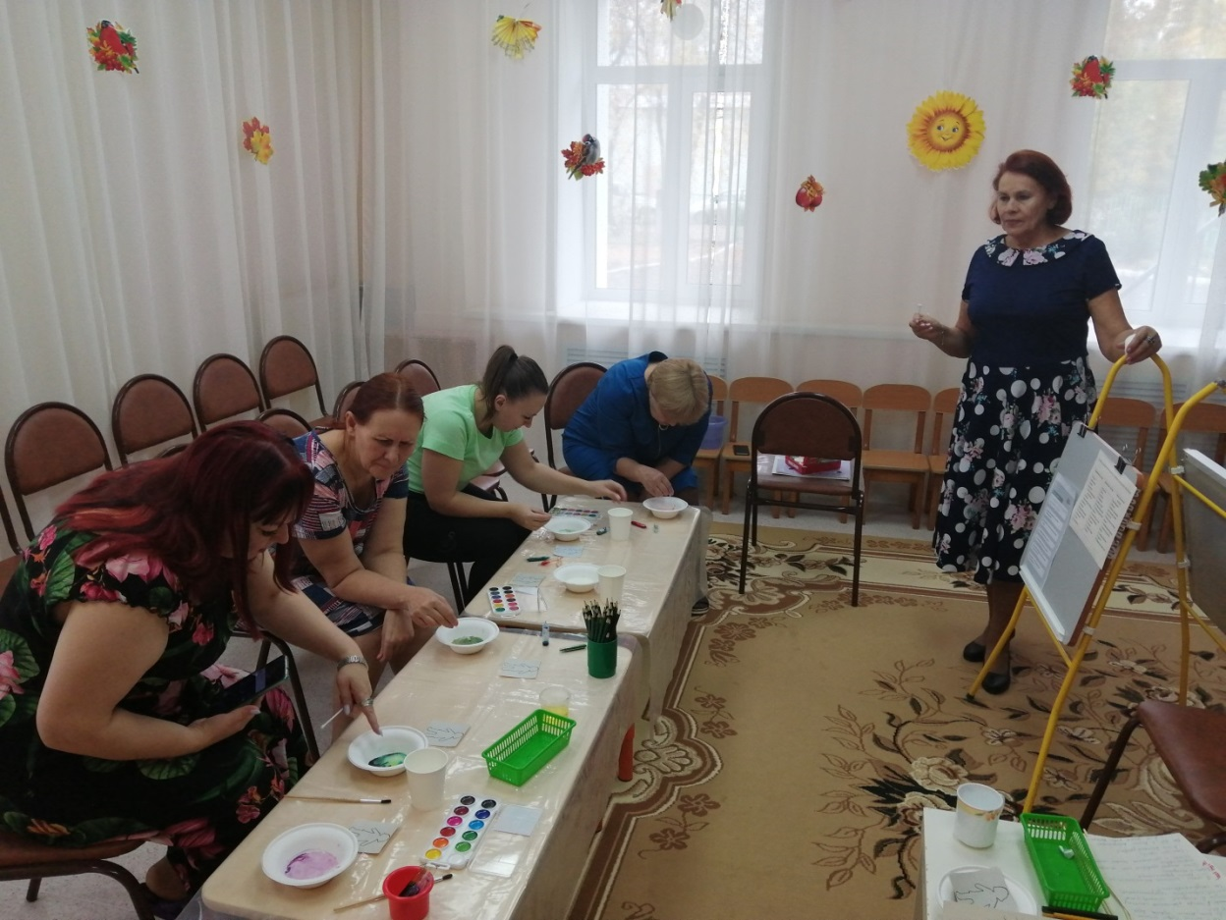

Использование арттерапии снимает напряжение

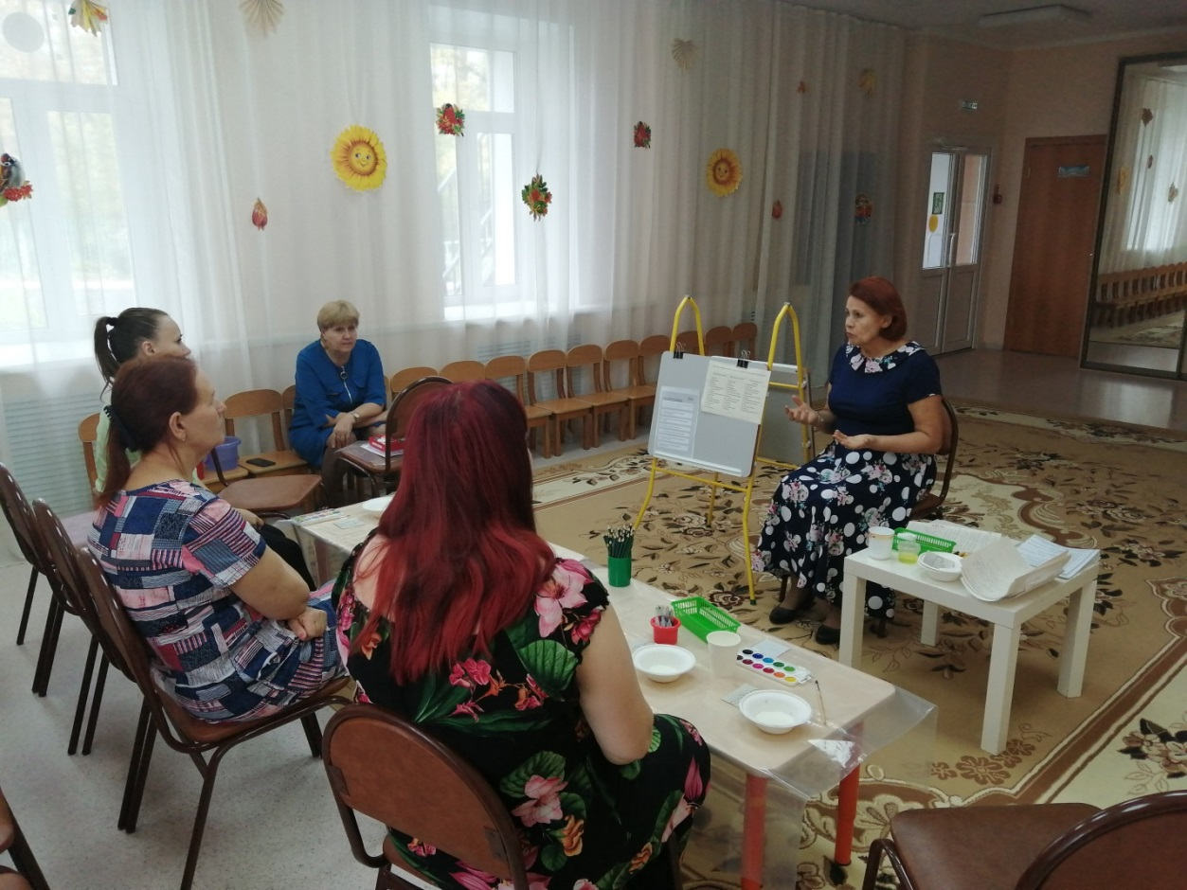

Ознакомление с приемами релаксации

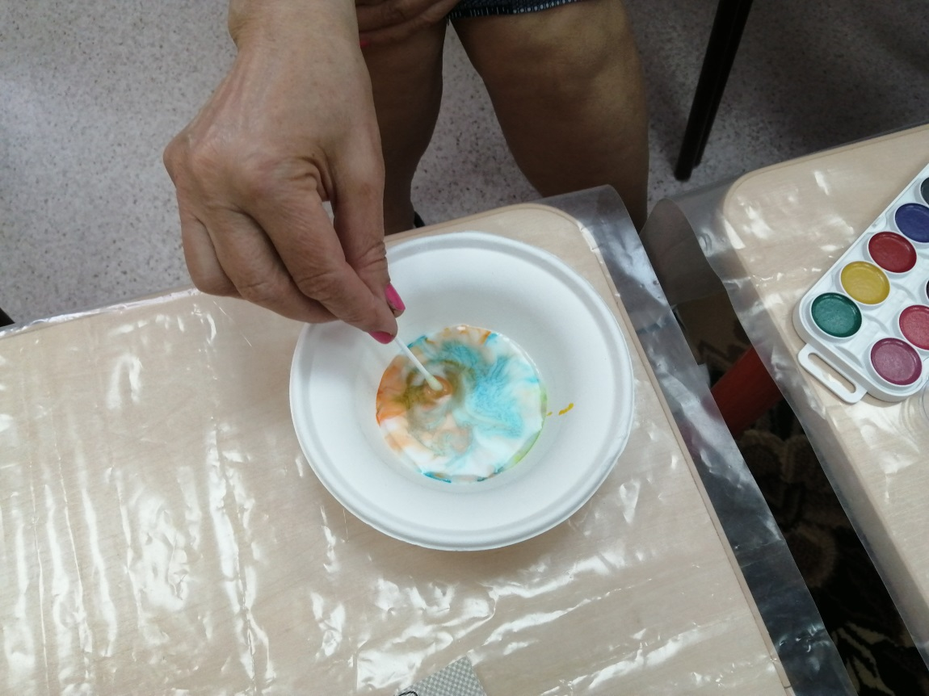

Игра с красками

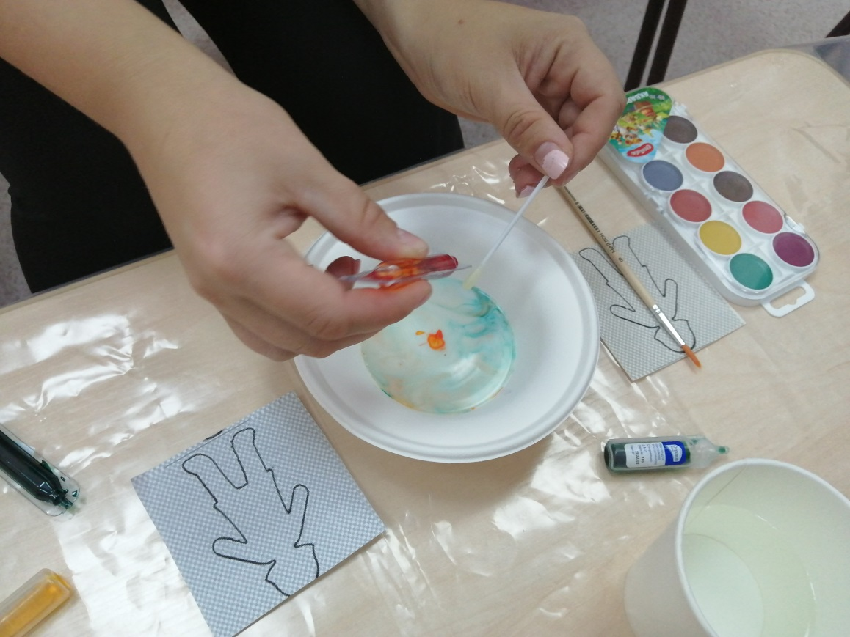

Движение красок завораживает

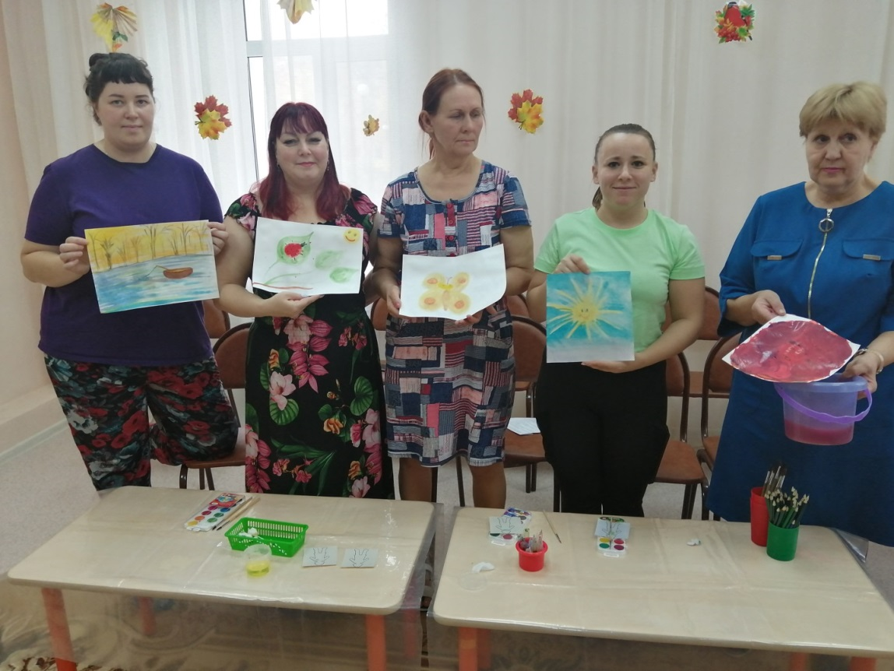

Идет обмен подарками

МАДОУ «Детский сад№ 48»

Педагог – психолог Лунд Л.И.